本网-综合资讯

剑阁县：做实“四项服务” 助力营商环境更优化

为持续巩固“示范交易中心”创建成效和交易服务“五减”成果，剑阁县以“服务再提质，环境更优化”为着力点，铆足干劲，挖掘服务深度，延展服务广度，在靠前、靶向、回访等服务举措上作文章，为建设大蜀道国际文化旅游目的地提供优质营商环境。
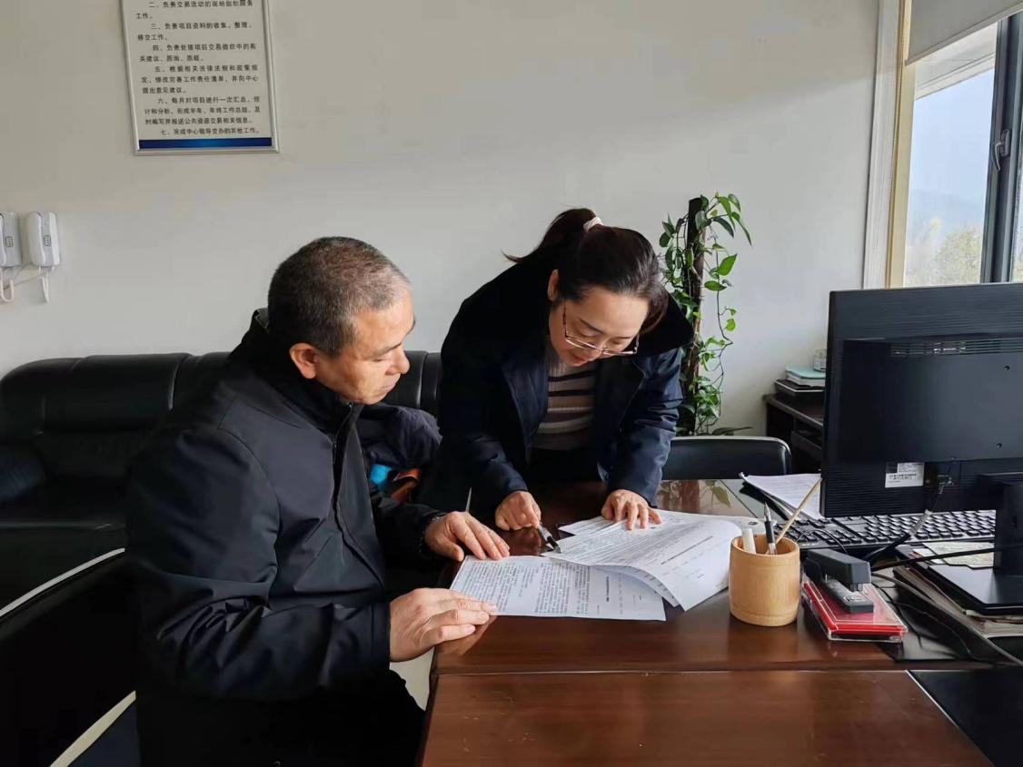
（组织股负责人为评审专家答疑解惑）
靠前服务助力项目提速增效。建立健全“提前介入”“绿色通道”等工作机制，进一步做实上门、靠前、“五减”等服务。工作人员在项目未进入交易流程前主动与采购人沟通，详细为其提供政策法规、交易流程、操作规程等业务指导，做足项目交易前的准备工作，大幅度缩短交易周期，助推项目早落地、早实施。在代理重点民生项目时，与采购单位项目负责人共同研判项目采购过程中遇到的问题，商讨切实可行的解决方案，确保民生项目在剑阁县按计划顺利实施。
靶向服务促“一件事一次办”。严格按照“最多跑一次”“全程网办”“一网通办”等改革工作要求，精准发力，为各类市场主体提供标准规范的靶向服务。对标新出台的《四川省政府采购中心服务标准》（试行），全面梳理交易服务流程，并以文件形式将采购规程指南发放至各单位，提高采购人规范操作率。全天候开通交易服务咨询热线和监督部门电话，为采购人、供应商和评审专家等服务对象答疑解惑。认真落实首问责任制、一次性告知、岗位职责等制度，确保“一件事一次办”。
线上服务保交易开源节流。全面实行全流程电子化交易，不见面开标（开启）、异地远程评审成常态，政府采购实现“无纸化、数字化、智能化”，让交易数据多跑路，交易各方不跑路，全过程数字化留痕、事后可溯可查。免收报名费和保证金，最大限度降低交易成本。今年以来，完成各类交易项目226个，全流程电子化交易率100%，远程主场异地评审率36%，节约率16%。
回访服务搭政企连心桥。建立交易服务对象日常回访制度，通过发放测评表、打电话、开标现场回访、上门走访等多种形式开展回访活动。多渠道收集交易各方在交易过程中遇到的“急难愁盼”的问题，及时分类整理，反馈信息，力争做到有呼必应，有难必解。能立即解决的及时整改到位，不能立即解决的落实相关人员负责整改，全程追踪，确保尽快整改销号。切实保障回访诉求解决到位，让服务对象放心、安心、舒心。（雍晓君）

